PLAN DE ESTUDIOS (PE): Licenciatura en Ingeniería Industrial

AREA: Formativa

ASIGNATURA: Ciencia de los Materiales

CÓDIGO: IIDM-008

CRÉDITOS: 5

FECHA: Febrero 2009

1. DATOS GENERALES
Nivel Educativo: | Licenciatura
Nombre del Plan de Estudios: | Ingeniería Industrial
Modalidad Académica: | Escolarizada
Nombre de la Asignatura: | Ciencia de los Materiales
Ubicación: | Nivel Formativo
Correlación:
Asignaturas Precedentes: | Química General con Laboratorio
Asignaturas Consecuentes: | Procesos de Manufactura
Conocimientos, habilidades, actitudes y valores previos: | Conocimientos:  - Análisis  - Lógica  - Valoración  - Selección  - Justificación  Habilidades:  - Desarrollo  - Investigación  - Comunicación  - Trabajo en equipo  - Organización  Actitudes:  - Apertura  - Cooperación  - Compromiso  Criticidad

2. CARGA HORARIA DEL ESTUDIANTE

Concepto | Horas por periodo |  | Total de horas por periodo | Número de créditos
 | Teoría | Práctica
Horas teoría y práctica  (16 horas = 1 crédito) | 3 | 2 | 80 | 5
Total |  |  | 80 | 5

3. REVISIONES Y ACTUALIZACIONES

Autores: | Profesores del Colegio de Ingeniería Industrial
Fecha de diseño: | Febrero 2009
Fecha de la última actualización: | Marzo 2009
Fecha de aprobación por parte de la academia de área
Fecha de aprobación por parte de CDESCUA

Fecha de revisión del Secretario Académico
Revisores: | Beatriz Gamboa Filisola, Carlos R. Ibáñez Juárez, José Manuel Pastén Hdez.,
Sinopsis de la revisión y/o actualización: | - Conocimientos básicos sobre la estructura molecular de los materiales.  - Se fundamentan los conceptos de diagramas de Fase, Fe-C, y las características de aplicar un Tratamiento térmico en los materiales.  - Complementa la selección de materiales bajo AISI y SAE  - Conocimiento sobre las posibles fallas que pueden sufrir los materiales y su fatiga.  Se justifica y adapta la materia como consecuencia de la resistencia de materiales y se prepara al alumno para su aplicación en los Procesos de Manufactura.

4. PERFIL DESEABLE DEL PROFESOR (A) PARA IMPARTIR LA ASIGNATURA:

Disciplina profesional: | Ingeniero Mecánico, Ingeniero en Materiales.
Nivel académico: | Maestría en áreas relacionadas con materiales, mecánica o en manufactura.
Experiencia docente: | 2 años
Experiencia profesional: | 4 años

5. OBJETIVOS:
  - General: El alumno será capaz de identificar, interpretar, examinar, clasificar, seleccionar y valorar las herramientas necesarias para una efectiva y eficiente evaluación y formulación de proyectos de inversión, así como para gestionarlo para asegurar el éxito del mismo.

  - Específicos:
Que el estudiante sea capaz de:
  - Distinguir e Identificar las características y clasificaciones de los proyectos de inversión, así como sus etapas de estudio y evaluación.
  - Diferenciar y analizar los elementos restrictivos de un proyecto, y conocer la estructura de documentos previos a la realización del mismo.
  - Conocer y aplicar los estudios y técnicas de formulación y evaluación de un proyecto de inversión (Visión Mercado/ Técnico/ Organizacional/ Sociopolítico y Ambiental)
  - Conocer y aplicar los estudios y técnicas de evaluación de un proyecto de inversión (Visión Económico/ Financiera)
  - Conocer y utilizar los criterios generales de gestión que se desarrollan a lo largo de la vida de un proyecto, así como las herramientas y metodologías generales utilizadas para asegurar el éxito del mismo.

6. REPRESENTACIÓN GRÁFICA DE LA ASIGNATURA:

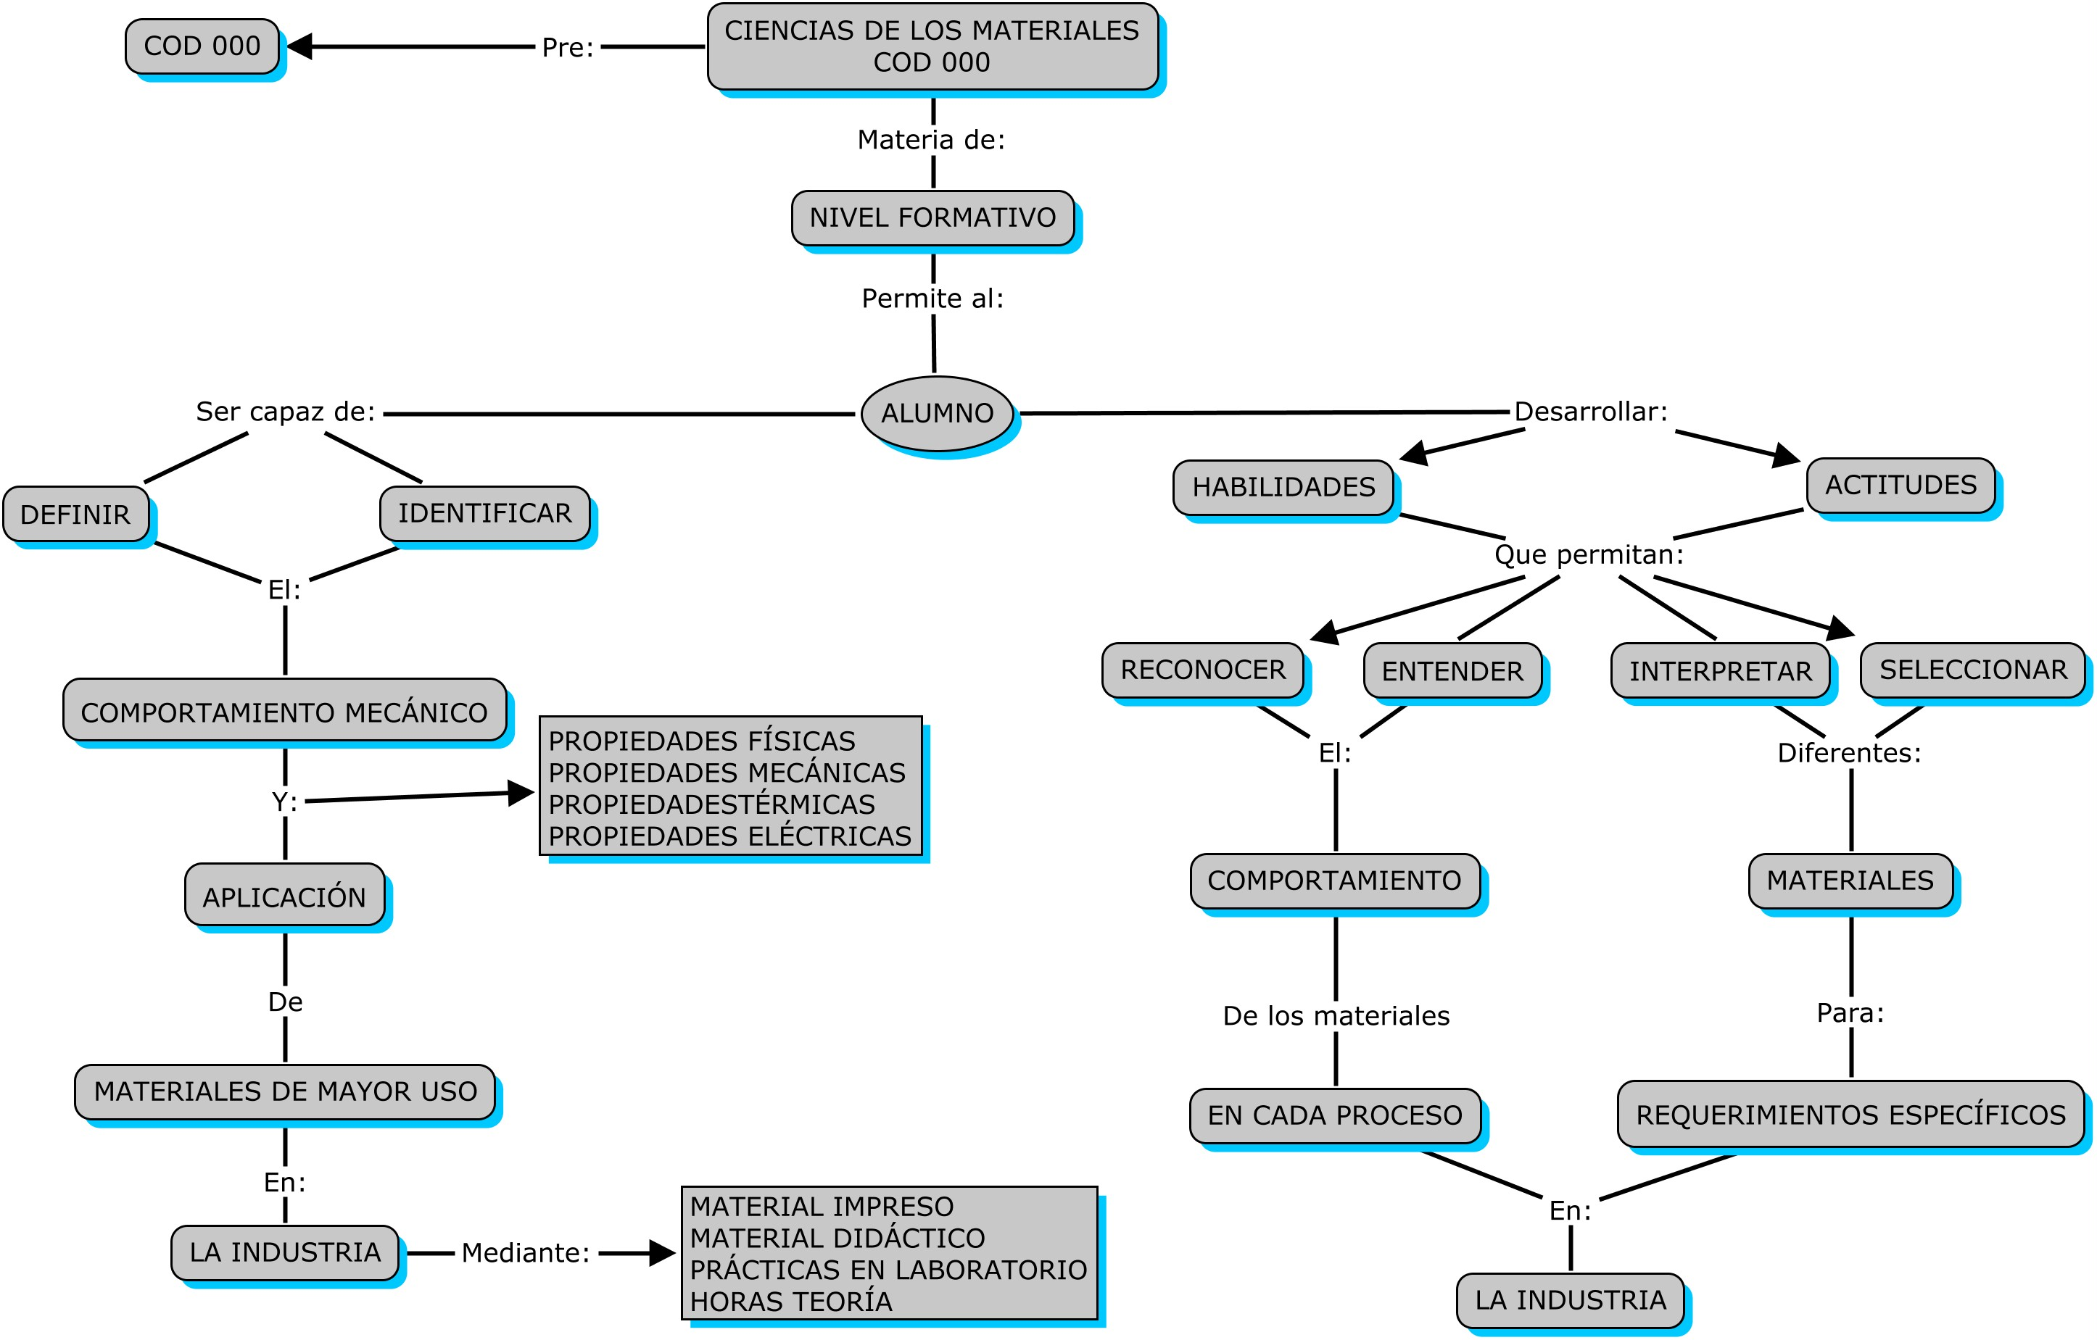

7. CONTENIDO

Unidad | Objetivo  Específico | Contenido Temático/Actividades de aprendizaje | Bibliografía
 |  |  | Básica | Complementaria
- Introducción a la Ciencia de los Materiales  - Estructura Cristalina de los Metales | Identificar los diferentes materiales que se utilizan en la producción industrial y su desarrollo histórico. | Introducción  Desarrollo histórico de los Materiales.  Clasificación de los Materiales.  Ferrosos.  No ferrosos.  Cerámicos.  Polímeros.  Compuestos.  Desarrollo de la teoría atómica desde los griegos hasta la teoría cuántica.  Lecturas de actualidad (Inglés y español) | Ciencia e Ingeniería de los Materiales  Donald r. Askeland  Ed. International Thomson  Ciencia y Diseño de Ingeniería de los Materiales  Schaffer, Saxena, Antolovich, Sanders, Warner  Cecsa  Elementos de Materiales para Ciencia e Ingeniería  - L. H. Van vlack | - El hombre y los Materiales. Aguilar Sahagún Guillermo
 | Determinar la estructura cristalina de los materiales, sus transformaciones que sufren y los cambios alotrópicos que se generan a partir de los tratamientos Térmicos. | Estructura Cristalina.  Estructuras cristalinas básicas.  Imperfecciones en cristales.  Defectos Puntuales.  Defectos Lineales.  Defectos Superficiales.  Transformación de la estructura cristalina.  Cambios alotrópicos.  Aleaciones.  Tratamientos térmicos.  Relación de la estructura cristalina con las  propiedades físicas y químicas de los  materiales  Lecturas de actualidad (Inglés y español) | Ciencia e Ingeniería de los Materiales  Donald r. Askeland  Ed. International Thomson  Ciencia y Diseño de Ingeniería de los Materiales  Schaffer, Saxena, Antolovich, Sanders, Warner  Cecsa  Elementos de Materiales para Ciencia e Ingeniería  - L. H. Van Vlack
- Diagramas de Fases  - Dureza | Interpretar los diagramas de fase de las diferentes aleaciones y su aplicación en la vida diaria. | Conceptos básicos de los Diagramas de Fase.  Soluciones y Solubilidad.  Curvas de enfriamiento.  Curvas de transformación.  Diagrama de fase.  Soluciones sólidas.  Fases con reacciones de tres fases.  Diagrama Fe – C.  Introducción a la obtención del acero.  Identificación de fases.  Características de las fases.  Interpretación de las fases del diagrama.  Procesos de recocido y normalizado.  Proceso de Temple y revenido.  Lecturas de actualidad (Inglés y español) | Ciencia e ingeniería de los materiales  Donald r. Askeland  Ed. International thomson  Ciencia y Diseño de Ingeniería de los Materiales  Schaffer, Saxena, Antolovich, Sanders, Warner  Cecsa  Elementos de materiales para Ciencia e Ingeniería  - L. H. Van Vlack
 | Conocer las diferentes escalas de Dureza, tipo de pruebas mecánicas y sus ventajas entre los diversos métodos | Clasificación de los métodos para medir la Dureza de los materiales.  Por rayado.  Elástica.  Penetración.  Escalas de Dureza.  Escala de Mohs.  Método Brinell.  Método Rockwell.  Vickers.  Shore.
- Clasificación de aceros bajo Normas AISI y SAE  - Materiales polímeros y cerámicos | Conocer y entender los aceros bajo las normas AISI y SAE, y de los principales materiales no ferrosos que se utilizan en nuestra vida diaria, y sus principales tipos de fallas mecánicas que pueden tener. | Clasificación de los aceros bajo normas SAE y AISI.  Clasificación de los materiales no ferrosos  Aluminio.  Cobre.  Oxidación.  Tipos de corrosión.  Recubrimientos metálicos.  Procesos de recubrimientos Metálicos.  Fallas mecánicas de los materiales.
 | Conocerá las características de los polímeros y de los y su aplicación en la vida moderna. | Polímeros  Obtención.  Campo de aplicación industrial.  Ventajas y desventajas.  Cerámicos  Obtención.  Campo de aplicación industrial.  Ventajas y desventajas.  Reciclado de materiales

8. CONTRIBUCIÓN DEL PROGRAMA DE ASIGNATURA AL PERFIL DE EGRESO

Asignatura | Perfil de egreso
 | Conocimientos | Habilidades | Actitudes y valores
- Introducción a la Ciencia de los Materiales. | Químicos, Metalurgia, Historia | Decisión, Proactivo y Sinergia. | Respeto, responsabilidad y compromiso.
- Estructura Cristalina de los Metales. | Químicos, Metalurgia, Mecánica de Materiales, Tratamientos térmicos | Decisión, Proactivo y Sinergia. | Respeto, responsabilidad y compromiso.
- Diagramas de Fases. | Químicos, Metalurgia, Mecánica de Materiales, Tratamientos térmicos | Decisión, Proactivo y Sinergia. | Respeto, responsabilidad y compromiso.
- Dureza. | Ensaye de Materiales, Mecánica de Sólidos, | Decisión, Proactivo y Sinergia. | Respeto, responsabilidad y compromiso.
- Clasificación de los aceros y su comportamiento. | Procesos de Manufactura, normalización, Química. | Decisión, Proactivo y Sinergia. | Respeto, responsabilidad y compromiso.
- Materiales polímeros y cerámicos. | Química, Ecología, Química Orgánica | Decisión, Proactivo y Sinergia. | Respeto al medio ambiente, compromiso

- Describa cómo el eje o los ejes transversales contribuyen al desarrollo de la asignatura

Eje (s) transversales | Contribución con la asignatura
Formación Humana y Social
Desarrollo de Habilidades en el uso de las Tecnologías de la Información y la Comunicación
Desarrollo de Habilidades del Pensamiento Complejo
Lengua Extranjera
Innovación y Talento Universitario
Educación para la Investigación

- ORIENTACIÓN DIDÁCTICO-PEDAGÓGICA.

Estrategias y Técnicas de aprendizaje-enseñanza | Recursos didácticos
Estrategias de aprendizaje:  - Construcción de ideas /nuevos conocimientos.  - Aprendizaje basado en problemas.  - Aprendizaje basado en la observación, análisis, y medición de propiedades mecánicas de los aceros.  - La Ciencia de los Materiales, tendrá como base la química general para tener el conocimiento base del comportamiento de los materiales.  Estrategias de enseñanza:  - Lecturas e investigación individuales y colectivas (inglés y español)  Ambientes de aprendizaje:  - Aulas, Laboratorio de mecánica de materiales, bibliotecas, académico, auditorios, sector industrial y de metalurgia, entre otros.  Actividades y experiencias de aprendizaje:  - Búsqueda y recopilación de información de publicaciones (prensa, libros, revistas) televisión, internet, antologías, documentales.  - Participación en actividades académicas de diferentes áreas del conocimiento.  - Práctica de ensaye de materiales y tratamientos térmicos.  - Participación en foros, congresos, seminarios y conferencias sobre temas relacionados con la licenciatura.  Investigación bibliográfica por equipos.  - Técnicas de aprendizaje colaborativas.  - Proyección de películas y/o documentales.  - Reflexión y discusión en equipo y grupal.  - Consulta a las normas AISI y SAE  - Exposiciones personales y en equipo sobre tópicos acordados por el grupo.  - Análisis de material fílmico y escritos (revistas, prensa, Internet, antologías)  - Utilización de preguntas generadoras de la discusión.  - Observación directa.  - Investigación en diversas fuentes de información (ASTM, ASM.) | - Ejercicios estructurados.  - Cuestionarios y/o preguntas activadoras.  - Lecturas.  - Apoyos visuales  - Acceso a internet  Material de apoyo instrumental (rota folios, plumones, pizarrón, acetatos, retro proyector, proyector de cuerpos opacos, laptop, cañón, radio grabadora, TV, DVD).

CRITERIOS DE EVALUACIÓN

Criterios | Porcentaje
Exámenes parciales | 25%
Investigación y exposición en equipo | 25%
Prácticas de Laboratorio | 50%
Total | 100%

12. REQUISITOS DE ACREDITACIÓN

Estar inscrito oficialmente como alumno del PE en la BUAP.
Aparecer en el acta.
El promedio de las calificaciones deberá ser igual o mayor que 6.0
Cumplir con las actividades y lineamientos propuestos por el profesor al inicio del curso.
Cumplir con el reglamento de alumnos activos de la BUAP.

13. Anexar (copia del acta de la Academia y de la CDESCUA con el Vo. Bo. del Secretario Académico )

